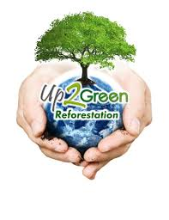
Chers parents

Dans le cadre de la démarche de Développement Durable dans laquelle s’est engagée l’école depuis plusieurs années, nous nous sommes rapprochés d’une association locale à but non lucratif de Versailles « up2green ». Son objectif principal est le développement de programmes de reforestation et d’agroforestation dans le monde ( http://www.up2green.com ) .
Après avoir présenté en classe cette association , et travaillé à partir de leurs mallettes pédagogiques , nous vous proposons de vous engager dans le programme « ma classe ma forêt » en participant au financement de la plantation JJ Tharaud au Sénégal ( 2 euros = 1 arbre ) .
Retrouvez en ligne les dessins de vos enfants :
http://education.up2green.com/school/jj-tharaud/2017-cpce1ce2cm1cm2
Nous vous remercions par avance pour votre générosité et ne manquerons pas de communiquer avant la fin de l’année sur le montant recueilli.
Les dons doivent obligatoirement se faire par chèque à l’ordre de : « up2green reforestation » , et seront remis à notre correspondant de l’association, Mr Dumas.
L’équipe enseignante le 8 juin 2017

Je donne pour la plantation JJ Tharaud au Sénégal
2 euros = 1 arbre
Autre montant (plusieurs arbres )

